**贵阳职业技术学院**

2016~ 2017 学年度第一学期考试（B）卷

出卷部门《信息科学系》 考试科目：《无线传感器网络》

1.考试时间：60分钟。

2.请考生首先按要求在试卷装订线内填写您的姓名、考号、校区和所在教学单位的名称。

3.请仔细阅读各种题目的回答要求，在规定的位置填写您的答案。

4.不要在试卷上乱写乱画，不要在标封区填写无关的内容。

|  |  |  |  |  |  |  |
| --- | --- | --- | --- | --- | --- | --- |
| 总分 |  | 题号 | 一 | 二 | 三 | 四 |
| 核分人 |  | 题分 | 30 | 30 | 20 | 20 |
| 复查人 |  | 得分 |  |  |  |  |

|  |  |  |
| --- | --- | --- |
| 得分 | 评卷人 | 复查人 |
|  |  |  |

1. **单项选择题**（每小题**只有一个**正确答案，共30分,每小题6分）**答错不答均不得分**
   1. 下列哪项**不是**无线近距离通信技术（D ）
      1. WiFi
      2. Bluetooth蓝牙
      3. ZigBee
      4. Ethernet以太网技术
   2. 无线传感器网络中的感知层通常对应TCP/IP层次模型中的哪一层（A）
      1. 物理层 B.网络层 C.应用层 D.传输层
   3. 采用ZigBee协议的传感器网络其网络结构一般**不**包括（B）
      1. 网状结构
      2. 总线结构
      3. 树型结构
      4. 星型结构
   4. ZigBee协议所采用的物理层和数据链路层协议标准是（B）
2. 802.11a
3. 802.15.4
4. 802.11g
5. 802.15.1
   1. CC2530是哪个公司研制的开发芯片（C）
      1. Freescale B.ARM C.TI D.NXP

|  |  |  |
| --- | --- | --- |
| 得分 | 评卷人 | 复查人 |
|  |  |  |

1. **不定项选择题**（每小题**至少有一个**正确答案，共30分,每小题6分）

**漏答一个扣1分，错答一个扣2分**

1. 下列哪些技术是无线传感器网络的支撑技术？（ABC）
   * 1. 无线通信技术
     2. 网络技术
     3. 传感器技术
     4. ZigBee技术
2. 下列关于Z-Stack的说法中**不正确**的有（D）
   * 1. Z-Stack是TI公司推出的一种ZigBee协议栈实现
     2. Z-Stack中提供了一种叫做OSAL的操作系统接口，方便用户编写应用程序调用Z-Stack提供的功能
     3. Z-Stack中能够支持的最大任务数是65536个
     4. Z-Stack中只需要知道网络端口号就可以和特定的任务进行通信
3. TI公司提供的CC2530开发环境能够对ZigBee数据包进行抓包分析，这需要哪些软硬件的支持？（ABCD）
   * 1. 三个CC2530节点
     2. 仿真器（SmartRF04EB）
     3. IAR集成开发环境
     4. Texas Instruments Packet Sniffer
4. 要想能够唯一确定ZigBee传感器网络中的一个节点，必须知道节点的：（BC或A）
5. IEEE长地址
6. 16位短地址（网络地址）
7. PANID (网络编号)
8. 频段号
9. CC2530的GPIO口有哪些？(ABC)
10. P0 B.P1 C.P2 D.P3

|  |  |  |
| --- | --- | --- |
| 得分 | 评卷人 | 复查人 |
|  |  |  |

1. **填空题**（共20分,每小题4分）
   1. 下图是51单片机的系统结构图，请指出图中标号部分的名称。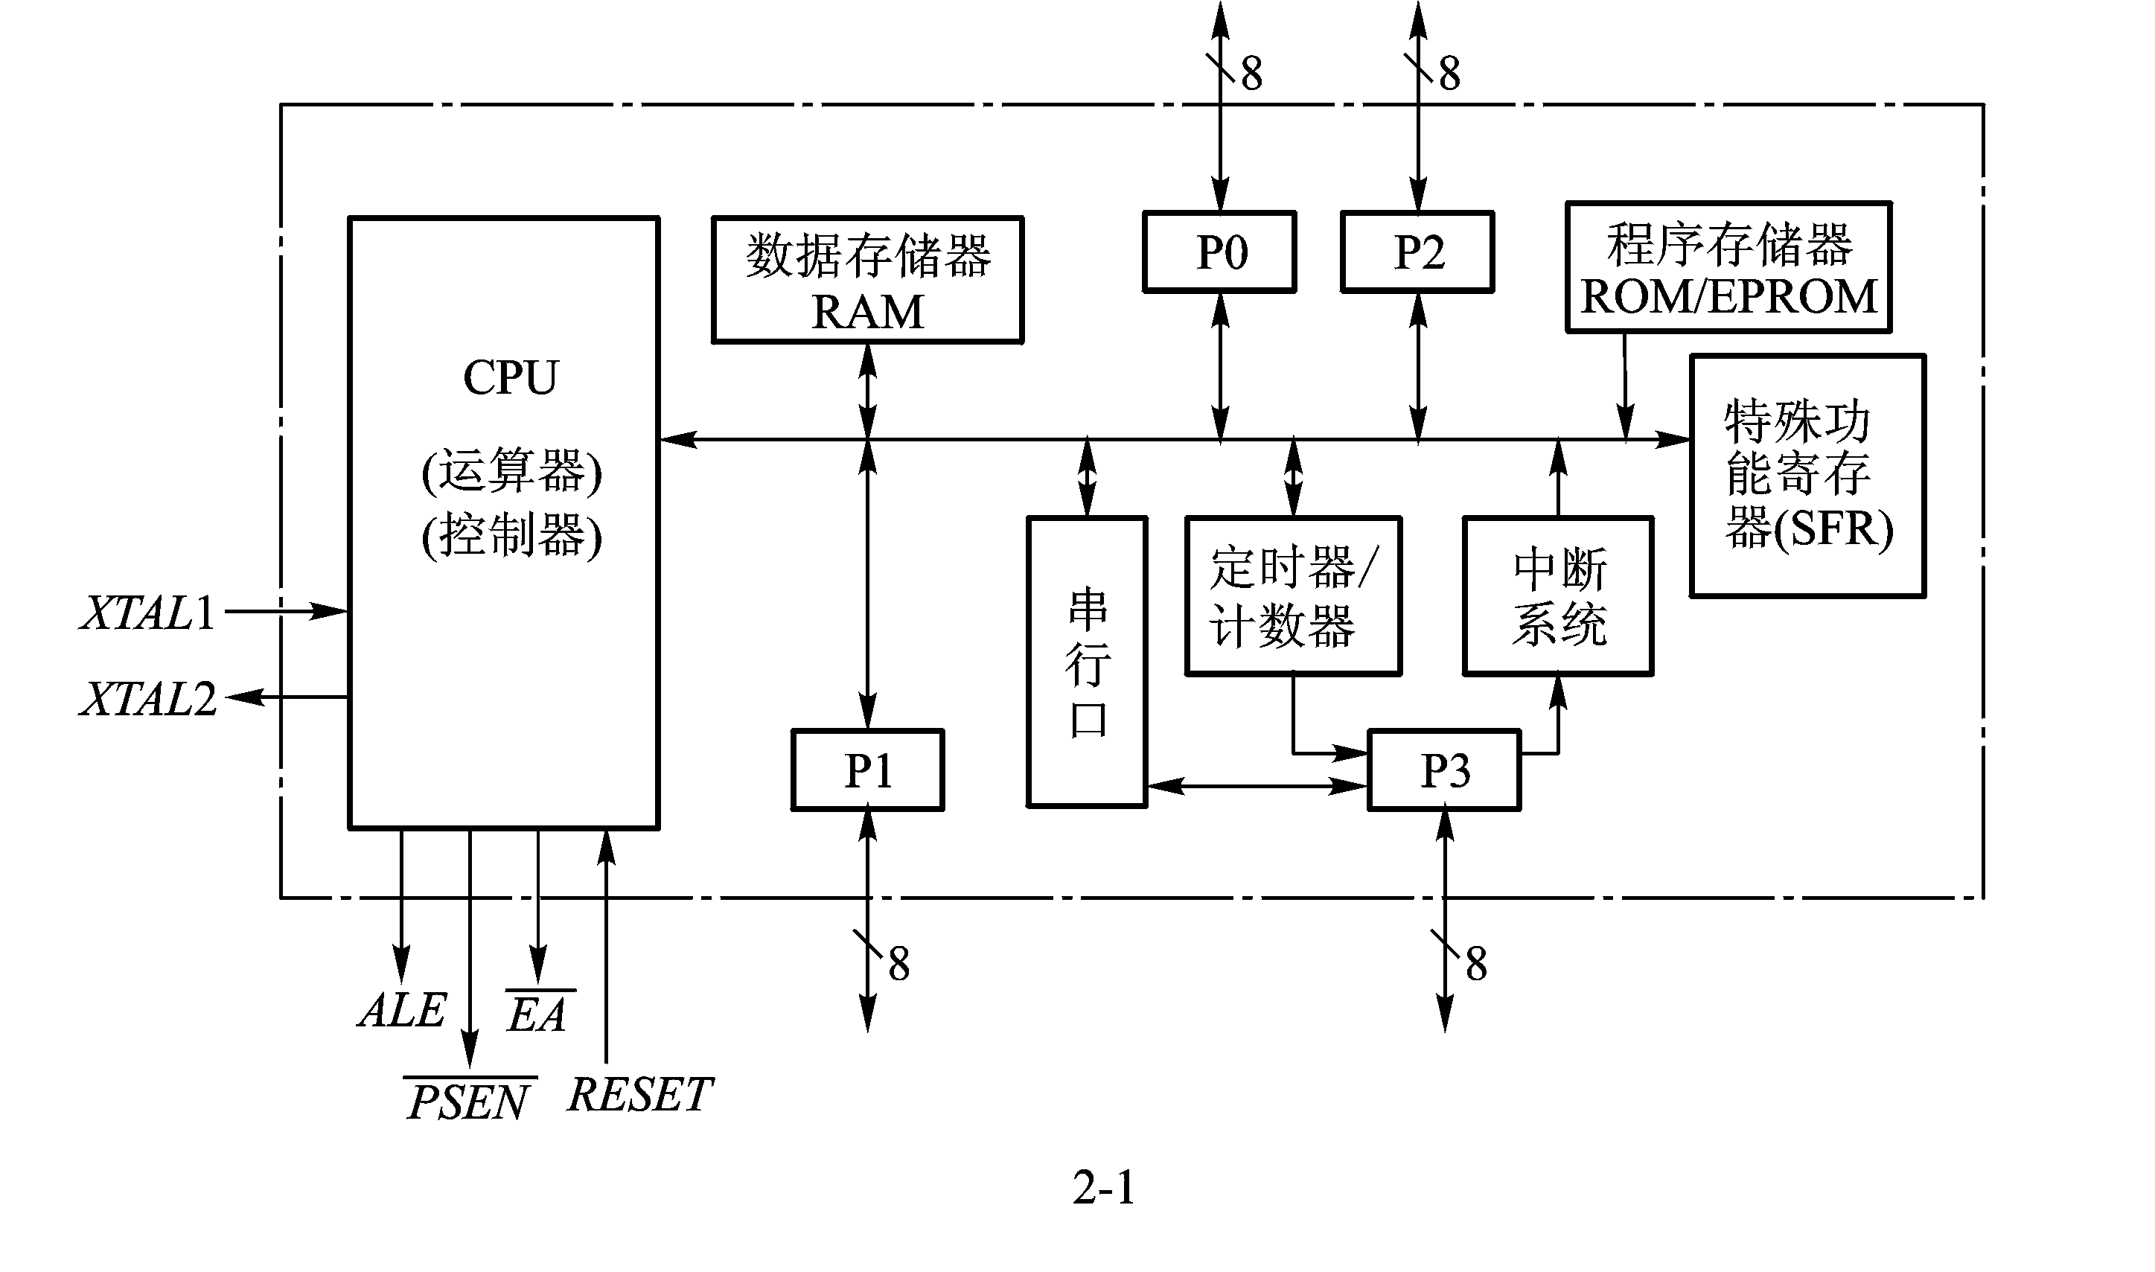

**③**

①_SFR__ ②_CPU_ ③_中断系统_ ④_P1_

**➀**

**②**

**④**

* 1. 请根据下图和题目描述的单片机工作状态写出该状态下各寄存器中相应比特位的值(填0或者1)。

单片机当前的状态为：INT0与T0为高优先级，其余为低优先级；中断总允许打开；定时器1、串口中断禁止，其余中断打开；INT1有中断未决，其余中断源均无中断未决。

1. TCON各位：IE0:__，TF0:__, IE1:__, TF1:__
2. SCON各位：TI:__, RI:__
3. IE各位：EA:__, EX0:__, ET0:__, EX1:__, ET1:__, ES:__
4. IP各位：PX0:__, PT0:__, PX1:__,PT1:__, PS:__

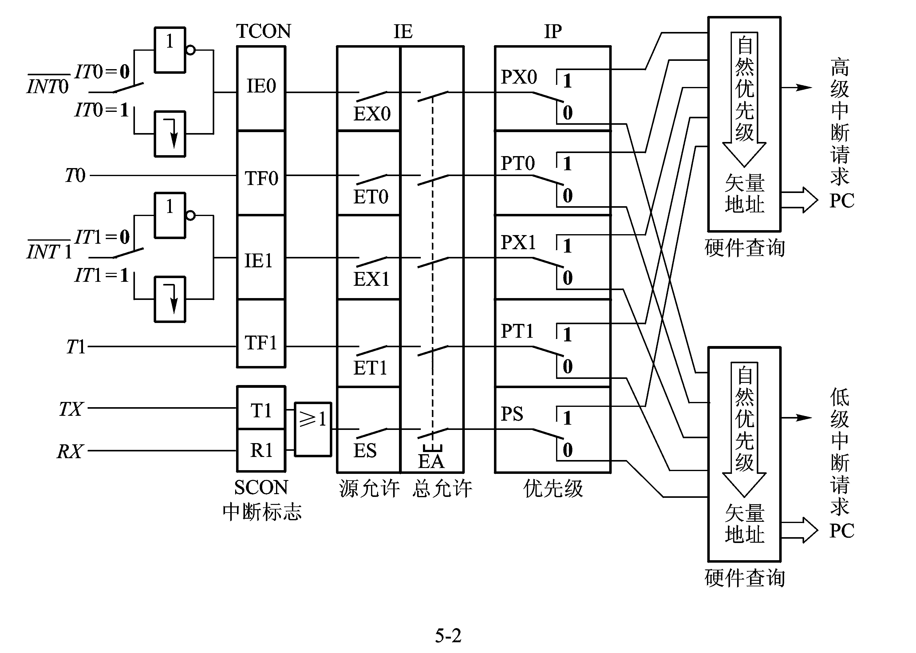

|  |  |  |
| --- | --- | --- |
| 得分 | 评卷人 | 复查人 |
|  |  |  |

1. **简答题**（共1题20分，每小问4分）
2. 什么是中断？
3. 什么是中断处理函数？
4. 中断处理函数与普通函数有何不同？
5. 中断处理函数由谁编写又由谁执行 ？
6. 中断是计算机系统中处理器中断正常的指令执行流程，转而去执行产生中断的事件所指定的处理事件的代码的一种工作机制。

（能够解释清楚中断是对正常代码执行流程的一种打断这个核心的含义即可得分）

1. 中断处理函数即是对应于某个中断事件的代码，它指明了当特定的中断发生时，处理器应该执行哪些代码来响应或处理该中断 。
2. 中断处理函数与普通函数的区别在于中断处理函数是由系统自动执行的，即用户不能在自己的程序里主动调用它。中断处理函数没有参数，不能返回值。它仅仅是一个过程。
3. 中断处理函数由用户编写但由系统执行。